《程序设计方法与艺术》课程实验报告
实验名称 | 4.1
姓 名 | 傅家琪 |  | 计算机与信息学院 | 班 级 | 计科24-4 | 学 号 | 2024210858
实验日期 | 2025.10.23 |  | 指导教师 | 石雷 |  | 成 绩
一、实验目的和要求
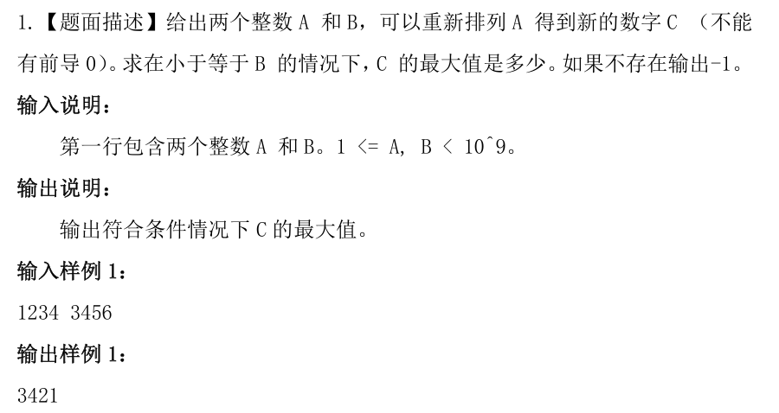
二、解题思路和复杂度分析
将 A 的数字排序（降序），得到最大可能数字
如果这个最大数字 ≤ B，直接输出
否则，我们需要构造一个 ≤ B 的最大数字
构造方法：
- 从最高位开始，逐位确定
- 对于当前位，尝试从大到小选择可用数字
- 如果选择的数字 = B 的当前位，则后续位可能受限
- 如果选择的数字 < B 的当前位，则后续位可以任意排列（选最大可能）
最坏情况：O(n!)，但 n ≤ 10（因为 A,B < 10^9，最多9位数字）实际通过剪枝很快
三、解题过程（流程图/伪代码）
read A, B
if length(A) > length(B):
print -1
return

sort A digits ascending
max_num = -1

do:
if A[0] != '0':
num = int(A)
if num <= B and num > max_num:
max_num = num
while next_permutation(A)

print max_num
四、实验结果及相关测试样例
